 | 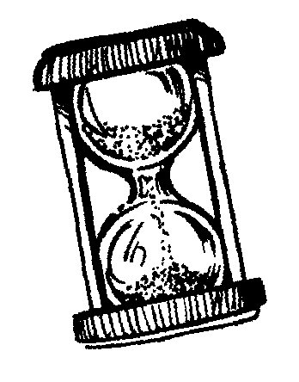 | Chrono math  Table d'addition de 8
 |  |  |  | 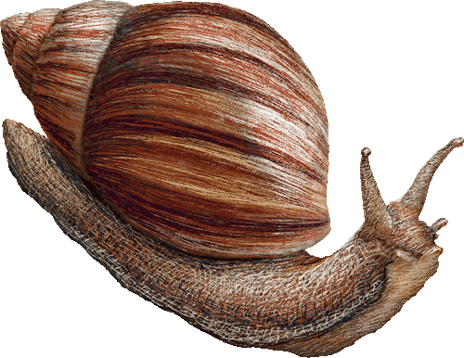
Départ | 8+1 | 8+3 | 8+6 | 8+2 | 8+10
 |  |  |  |  | 8+4
 |  |  | 8+5 | 8+8 | 8+6
 |  |  | 8+0
 |  |  | 8+3 | 8+7 | 8+9 | 8+10
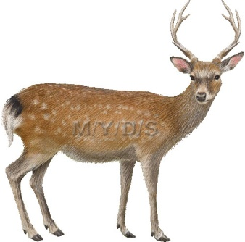 |  |  |  |  |  | 8+2
 |  |  |  |  |  | 8+5
 | 8+8 | 8+9 | 8+0 | 8+4 | 8+7 | 8+1

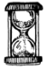
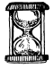
MES RECORDS
Chronométrer le temps mis pour arriver à la fin de la piste de jeu.
Date :  Temps : | Date :  Temps : | Date :  Temps : | Date :  Temps : | Date :  Temps :
Date :  Temps : | Date :  Temps : | Date :  Temps : | Date :  Temps : | Date :  Temps :

